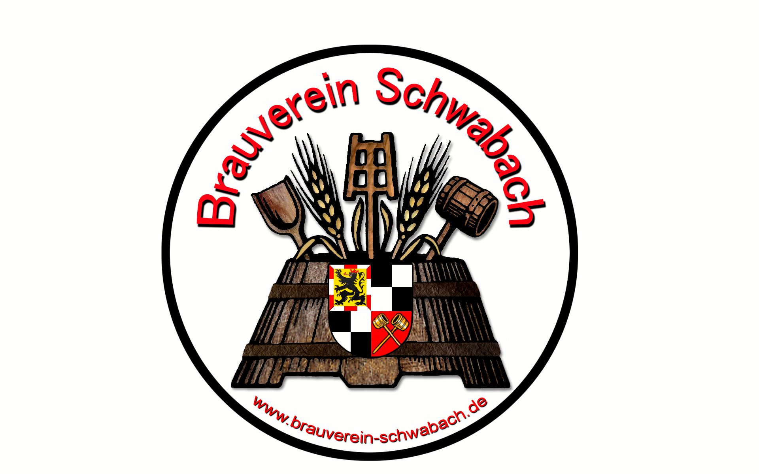
MilkStout 6.11.2020
Stammwürze: 14,7% AlkVol 5,6&
http://www.zwieselbrau.de/2020/11/07/milk-stout/
MilkStout 6.11.2020
Stammwürze: 14,7% AlkVol 5,6&
http://www.zwieselbrau.de/2020/11/07/milk-stout/
MilkStout 6.11.2020
Stammwürze: 14,7% AlkVol 5,6&
http://www.zwieselbrau.de/2020/11/07/milk-stout/
MilkStout 6.11.2020
Stammwürze: 14,7% AlkVol 5,6&
http://www.zwieselbrau.de/2020/11/07/milk-stout/
MilkStout 6.11.2020
Stammwürze: 14,7% AlkVol 5,6&
http://www.zwieselbrau.de/2020/11/07/milk-stout/
MilkStout 6.11.2020
Stammwürze: 14,7% AlkVol 5,6&
http://www.zwieselbrau.de/2020/11/07/milk-stout/

